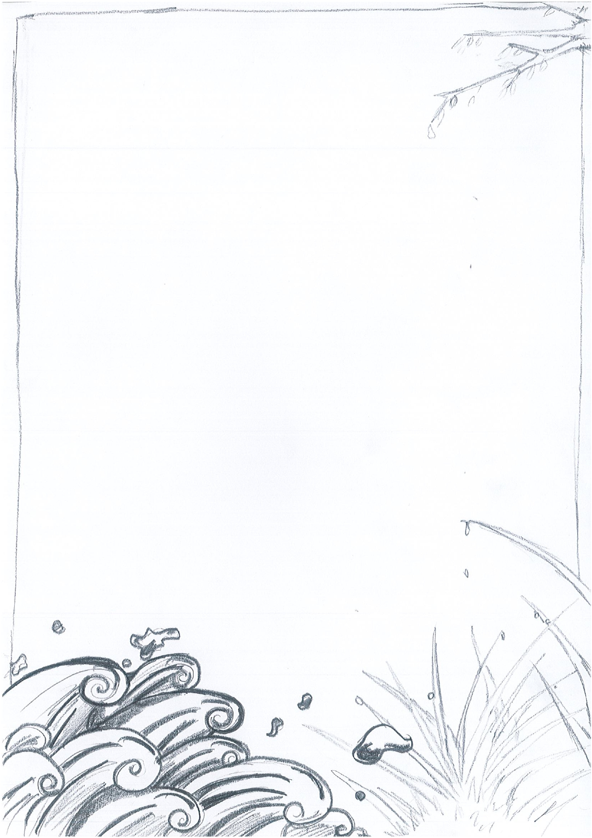
金門縣新世代環境教育發展主題系列活動-環境教育研習
一、辦理時間：112年2月18日(日)
二、地點：金沙國中
三、參與對象：歡迎對環境教育有興趣的學生參加。
四、活動內容：
時間 | 課程內容 | 講師
08:40-09:00 | 報到
09:00-10:00 | 鱟與金門海洋環境關係 | 水試所專員
10:00-10:10 | ~~休息~~
10:10-10:55 | 環境倫理與永續發展 | 水試所專員
10:55-11:05 | ~~休息~~
11:05-12:00 | 小組討論  課程實作與分享 | 水試所專員
12:00-13:30 | ~~午餐&休息~~
13:30:-14:20 | 認識互花米草與金門環境關係 | 鄭瑞銘老師
14:20-14:30 | ~~休息~~
14:30-15:20 | 小組討論與課程實作 | 鄭瑞銘老師
15:20-16:10 | 環境教育實作分享 | 鄭瑞銘老師
16:10-16:30 | 總結
(註：課程規劃內容依實際上課情形調整)
五、報名方式：請於113年2月17日〈星期六〉中午12:00前向金沙國中體育衛生組報名。
活動聯絡人：謝亞伶組長，電話：082-352560#23。
六、請攜帶個人環保餐具、水壺，午餐由本校提供。

